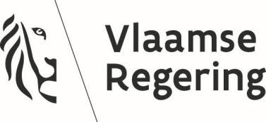

Ontwerp van decreet tot ...

Op voorstel van de Vlaamse minister van Binnenlands Bestuur, Bestuurszaken, Inburgering en Gelijke Kansen;

Na beraadslaging,

DE VLAAMSE REGERING BESLUIT:

De Vlaamse minister van Economie, Innovatie, Werk, Sociale Economie en Landbouw is ermee belast, in naam van de Vlaamse Regering, bij het Vlaams Parlement het ontwerp van decreet in te dienen, waarvan de tekst volgt:

Artikel 1. Dit decreet regelt een gemeenschaps- en gewestaangelegenheid.

Art. 2. Kies een item.

Art. 3. Kies een item.

Art. 4. Kies een item.

Art. 5. Kies een item.

Art. 6. Kies een item.

Art. 7. Kies een item.

Art. 8. Kies een item.

Brussel, 23 mei 2024.

De minister-president van de Vlaamse Regering,

Jan JAMBON

De Vlaamse minister van Economie, Innovatie, Werk, Sociale Economie en Landbouw,

Ben WEYTS

